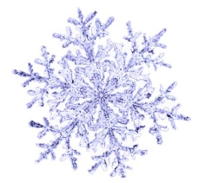
Ждем новогодних каникул

Как ни какой другой праздник ждем встречи Нового года от маленьких до взрослых. Чтобы праздник был занимательным и развлекательным для всех необходимо проявить интерес к совместному времяпрепровождению. Воспользуйтесь идеями для проведения новогодних каникул, рождественского вечера вместе с детьми.
Ведущая деятельность детей - игра. Именно в ней они воспитываются, обучаются, самоутверждаются.

Взрослый человек не может снова стать ребенком, если не впадает в детство.
Ребенок становится взрослым в игре.
Карл Маркс
Развивайте речь ребёнка в играх:

- «Какой,какая,какие?»
Украшая ёлку, рассматривайте игрушку. Пусть ребёнок опишет её: какая она – цвет,форма,рисунок. Учитесь подбирать как можно больше признаков к одному предмету, например, попросите описать вашего ребёнка ёлочку «какая она» - пушистая,красивая,искристая,волшебная и т д
- «Скажи ласково»
Учите преобразовыть уменьшительно – ласкательные формы предметов, дома или прогуливаясь на улице. Увидели ёлку – спросите как её назвать ласково «ёлочка», или снеговика – «снеговичок» итд
- «Один - много»
Эту игру также можно использовать как дома, так и на улице в беседе с ребёнком. Например, на столе лежит одна игрушка, а на ёлке уже много игрушЕК; возле этого дома одно дерево в снегу, а возле соседнего много деревьЕВ в снегу… и т д
- «Скажи наоборот»
Учим ребёнка противоположностям. Опять же, в беседе или играя с мячом, вы кидаете слово, а ребёнок должен сказать наоборот. Например: зимой холодно,а летом тепло; этот дом высокий, а тот низкий и т д.

Больше читайте книг ребёнку, учите его усваивать сюжет, запоминать главных героев. Заучивайте небольшие четверостишия. Развивайте память!
И, конечно, же выполняйте артикуляционную гимнастику.

Артикуляционная гимнастика: 5 – 7 минут в день у зеркала. Все движения медленные, под счёт до 10 – 15.
Окошко
-широко открыть рот - "жарко"
-закрыть рот - "холодно"

Чистим зубки
-улыбнуться, открыть рот
-кончиком языка с внутренней стороны "почистить" поочередно нижние и верхние зубы

Наказать язычок
-улыбнуться
пошлепать языком между губами - "пя-пя-пя-пя-пя"
-покусать кончик языка зубками (чередовать эти два движения)

Чашечка
-улыбнуться
-широко открыть рот
-высунуть широкий язык и придать ему форму "чашечки" (т. е. слегка приподнять кончик языка)

Дудочка
-с напряжением вытянуть вперед губы (зубы сомкнуты)

Заборчик
-улыбнуться, с напряжением обнажив сомкнутые зубы

Горка
-губы в улыбке, рот открыт
-кончик языка упирается в нижние зубы
-выгнуть язык горкой, упираясь кончиком языка в нижние зубы

Лошадка
-вытянуть губы
-приоткрыть рот
-поцокатъ "узким" языком (как цокают копытами лошадки)

Пароход гудит
-губы в улыбке
-открыть рот,закусть кончик языка и
-с напряжением произнести долгое "ы-ы-ы..."

Качели
-улыбнуться
-открыть рот
-кончик языка за верхние зубы
-кончик языка за нижние зубы

Часики
-улыбнуться, открыть рот
-кончик языка (как часовую стрелку) -переводить из одного уголка рта в другой
Барабанщик
-улыбнуться
-открыть рот
-кончик языка за верхними зубами: "дэ-дэ-дэ..."

Парашютик
-на кончик носа положить ватку
-широким языком в форме "чашечки", -прижатым к верхней губе, сдуть ватку с носа вверх

Успех вашего ребёнка и грамотная речь в ваших руках.
Успехов вам!

Ночь пришла, и все уснули.
Спят медведи и косули,
Зайцы, белки и ежи,
Мышки спят, и спят ужи.
Спят береза и сосна,
Только елке не до сна:
Примеряет елочка
Новые гирлянды,
Бусы да фонарики,
Чтобы быть нарядной!
И Луна приветливо
С неба улыбается:
Нынче наша елочка
В гости собирается!

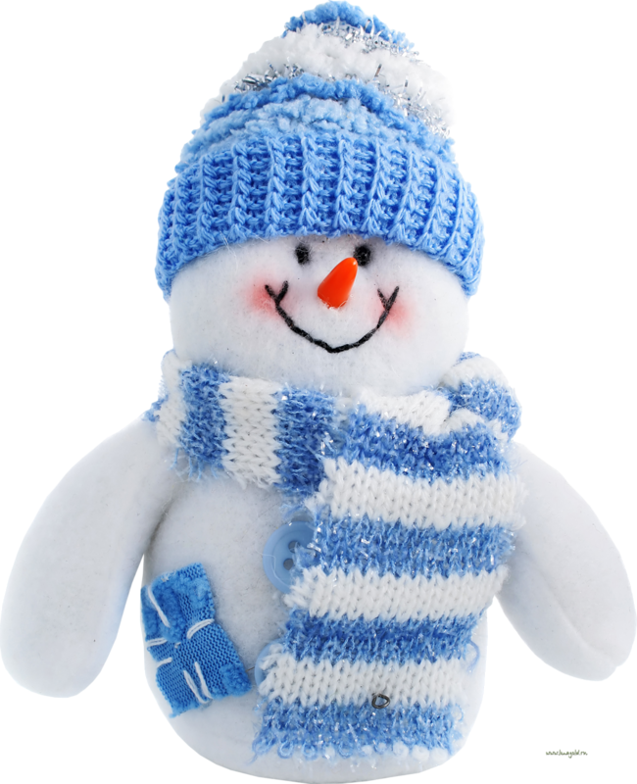

Учитель – логопед:
Печёнкина Кристина Олеговна

